标的 1
名称：原工商局办公楼餐饮部
面积：2575.91 ㎡
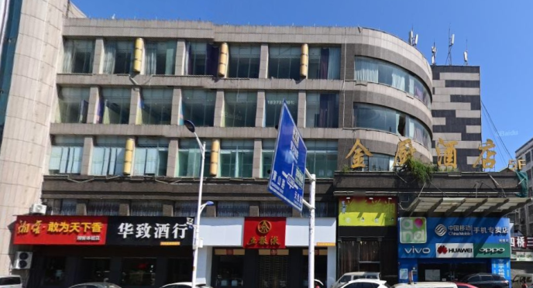
标的 2
名称：农科所耀华大厦一二层1号场地
面积：3295 ㎡
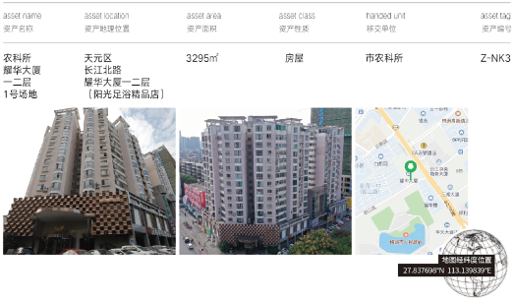

标的 3
名称：农科所耀华大厦一二层4号场地
面积：158.58㎡；
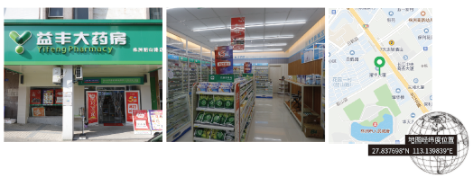

标的 4
名称：中心血站伟大国际广场门面
面积：65.34 ㎡
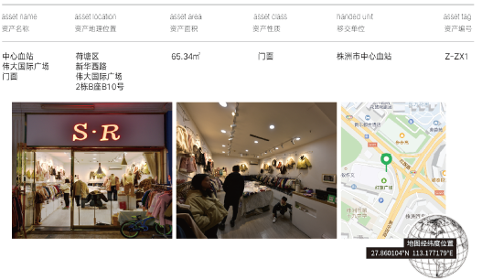

标的 5
名称：经信委大门口一楼131号门面
面积：31.08㎡
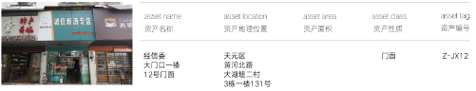

标的 6
名称：经信委大门口一楼133号门面
面积：32.64㎡
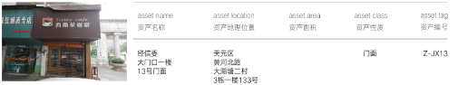

标的 7
名称：土地综合整治处韶山路191号门面
面积：146.5 ㎡
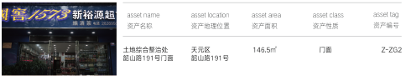

标的 8
名称：土地综合整治处韶山路193号门面
面积：146.5㎡
